

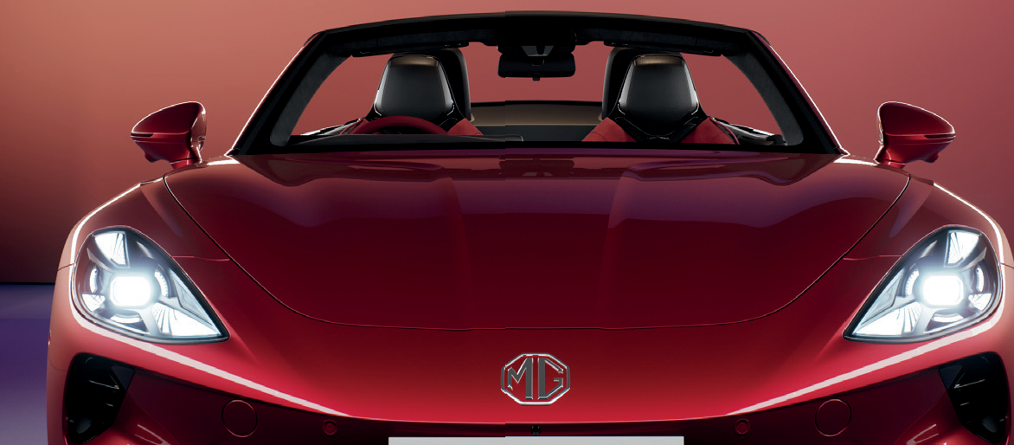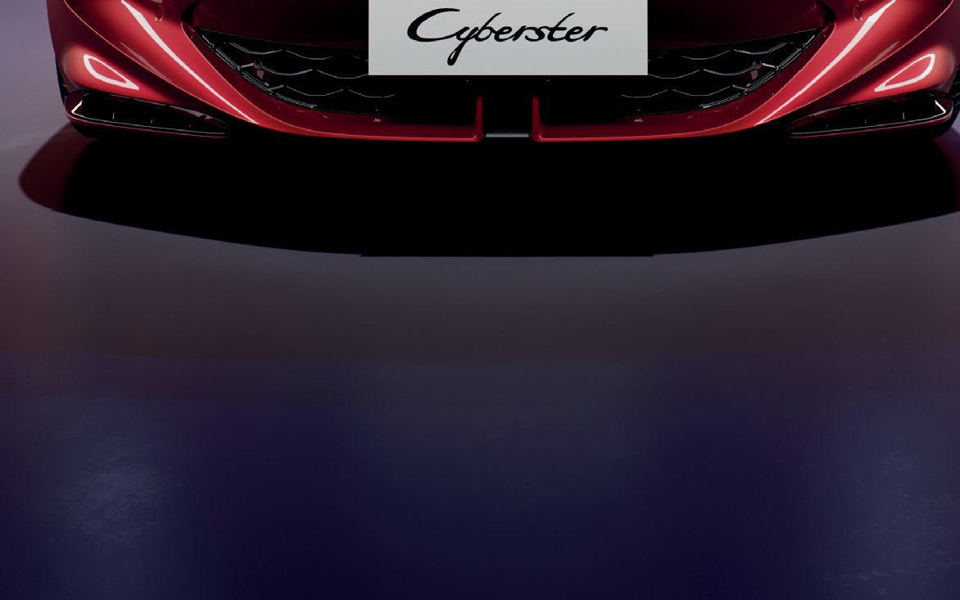

**MG Cyberster** — електричне майбутнє, що надихає

Швидкість. Стиль. Технології.  
MG Cyberster — це більше, ніж просто електромобіль. Це футуристичний родстер, створений для тих, хто прагне драйву, інновацій та вражень. Оснащений вражаючими дверима-ножицями та потужною силовою установкою на 520 кінських сил, Cyberster розганяється від 0 до 100 км/год лише за 3,2 секунди.

Батарея ємністю 77 кВт·год гарантує великий запас ходу — ідеально для щоденного ритму та далеких мандрівок. Інтер'єр — це симбіоз стилю та розумних рішень: сучасні системи допомоги водієві, повна інтеграція з мобільними пристроями та інтуїтивний контроль над усім, що важливо.

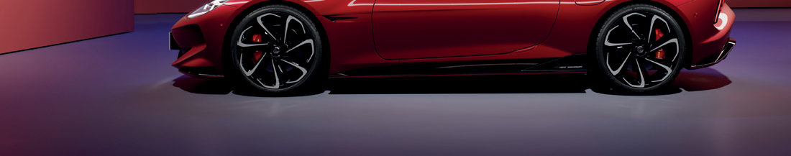

360°

MG iSMART

Камера 360°

MG PILOT

Вартість автомобіля вказана у гривні станом на 01 квітня 2025 (згідно курсу на www.mgmotor.com.ua: 1 долар = 41,5 грн).

PARAMETRY TECHNICZNE

**ТЕХНІЧНІ ПАРАМЕТРИ**

ЕЛЕКТРОМОТОР ТА АКУМУЛЯТОР

|  |  |  |  |  |
| --- | --- | --- | --- | --- |
| MG CYBERSTER | ЧОРНИЙ ДАХ | ЧОРНИЙ ДАХ | ЧЕРВОНИЙ ДАХ | ЧЕРВОНИЙ ДАХ |
| ТЕХНІЧНІ ПАРАМЕТРИ | 77 кВт/год RWD | 77 кВт/год AWD | 77 кВт/год RWD | 77 кВт/год AWD |
| ЦІНА, грн | **2 066 368 грн.** | **2 281 587 грн.** | **2 107 868 грн.** | **2 323 087 грн.** |

|  |  |  |  |  |
| --- | --- | --- | --- | --- |
| РОЗМІРИ ТА ВАГА | ЧОРНИЙ ДАХ 77 кВт/год RWD | ЧОРНИЙ ДАХ 77 кВт/год AWD | ЧЕРВОНИЙ ДАХ 77 кВт/год RWD | ЧЕРВОНИЙ ДАХ 77 кВт/год AWD |
| Довжина (мм) | 4535 | | | |
| Ширина без дзеркал/з дзеркалами (мм) | 1913 / 2110 | | | |
| Висота (мм) | 1329 | | | |
| Колісна база (мм) | 2690 | | | |
| Дорожній просвіт порожній/завантажений (мм) | 115,5 / 105,6 | | | |
| Багажне відділення (сидіння підняте/сидіння опущене) (л) | 249 / 200 | | | |
| Споряджена маса (кг) | 1885 | 1985 | 1885 | 1985 |
| Технічно допустима максимальна вага (кг) | 2110 | 2210 | 2110 | 2210 |

|  |  |  |  |  |
| --- | --- | --- | --- | --- |
| ЕЛЕКТРОМОТОР | ЧОРНИЙ ДАХ 77 кВт/год RWD | ЧОРНИЙ ДАХ 77 кВт/год AWD | ЧЕРВОНИЙ ДАХ 77 кВт/год RWD | ЧЕРВОНИЙ ДАХ 77 кВт/год AWD |
| Максимальна потужність (кВт) | 250/6000 об./хв. | 150/7000 об./хв.,  250/6000 об./хв.,  загальна 375 | 250/6000 об./хв. | 150/7000 об./хв.,  250/7000 об./хв.,  загальна 375 |
| Максимальна потужність (к.с.) | 340 | 520 | 340 | 520 |
| Максимальний крутний момент (Нм) | 475/1000-3000  об./хв. | 250/1000-5000  об./хв.,  475/1000-3000  об./хв., загальна 725 | 475/1000-3000  об./хв. | 250/1000-5000  об./хв.,  475/1000-3000  об./хв., загальна 725 |
| Співвідношення потужності до ваги (кВт/кг) | 6,76 | 9 / 6,76 | 6,76 | 9 / 6,76 |

ЕЛЕКТРОМОТОР ТА АКУМУЛЯТОР

БЕЗПЕКА

|  |  |  |  |  |
| --- | --- | --- | --- | --- |
| АКУМУЛЯТОР | ЧОРНИЙ ДАХ 77 кВт/год RWD | ЧОРНИЙ ДАХ 77 кВт/год AWD | ЧЕРВОНИЙ ДАХ 77 кВт/год RWD | ЧЕРВОНИЙ ДАХ 77 кВт/год AWD |
| Номінальна напруга акумулятора (В) | 395 | | | |
| Загальна ємність акумулятора (кВт) | 77 | 77 | 77 | 77 |
| Потужність заряджання змінним струмом(AC)(кВт) | 11 | 11 | 11 | 11 |
| Максимальна пікова потужність заряджання постійним струмом(DC) (кВт) | 144 | | | |
| Час заряджання DC 10-80% SOC (150 кВт DC – CCS, min) | 38 | | | |

|  |  |  |  |  |
| --- | --- | --- | --- | --- |
| ЕФЕКТИВНІСТЬ | ЧОРНИЙ ДАХ 77 кВт/год RWD | ЧОРНИЙ ДАХ 77 кВт/год AWD | ЧЕРВОНИЙ ДАХ 77 кВт/год RWD | ЧЕРВОНИЙ ДАХ 77 кВт/год AWD |
| Максимальна швидкість (км/год) | 199 | 208 | 199 | 208 |
| Розгін (0-50 км/год, с) | 2,4 | 1,5 | 2,4 | 1,5 |
| Розгін (0-100 км/год, с) | 5,0 | 3,2 | 5,0 | 3,2 |
| Запас ходу (км, WLTP) | 507 | 443 | 507 | 443 |
| Споживання енергії (Вт-км/год) | 167 | 191 | 167 | 191 |

|  |  |  |  |  |
| --- | --- | --- | --- | --- |
| СИСТЕМИ БЕЗПЕКИ | ЧОРНИЙ ДАХ 77 кВт/год RWD | ЧОРНИЙ ДАХ 77 кВт/год AWD | ЧЕРВОНИЙ ДАХ 77 кВт/год RWD | ЧЕРВОНИЙ ДАХ 77 кВт/год AWD |
| Auto Hold | • | • | • | • |
| Електронне стоянкове гальмо EPB | • | • | • | • |
| Система моніторингу уваги водія (DMS) | • | • | • | • |
| Захист транспортних засобів від кібератак | • | • | • | • |
| eCall | • | • | • | • |
| Система моніторингу тиску в шинах TPMS | • | • | • | • |

|  |  |  |  |  |
| --- | --- | --- | --- | --- |
| ПОДУШКИ БЕЗПЕКИ | ЧОРНИЙ ДАХ 77 кВт/год RWD | ЧОРНИЙ ДАХ 77 кВт/год AWD | ЧЕРВОНИЙ ДАХ 77 кВт/год RWD | ЧЕРВОНИЙ ДАХ 77 кВт/год AWD |
| Подушка безпеки для захисту голови та грудей | • | • | • | • |
| Вимикач подушки безпеки з боку пасажира | • | • | • | • |

|  |  |  |  |  |
| --- | --- | --- | --- | --- |
| MG PILOT | ЧОРНИЙ ДАХ 77 кВт/год RWD | ЧОРНИЙ ДАХ 77 кВт/год AWD | ЧЕРВОНИЙ ДАХ 77 кВт/год RWD | ЧЕРВОНИЙ ДАХ 77 кВт/год AWD |
| Адаптивний круїз-контроль (ACC) | • | • | • | • |
| Автоматичне екстрене гальмування (AEB) | • | • | • | • |
| Інтелектуальне керування дальнім світлом (IHC) | • | • | • | • |
| Інтелектуальний асистент швидкості (ISA) | • | • | • | • |
| Асистент заторів (TJA) | • | • | • | • |
| Попередження про нестабільне водіння (UDW) | • | • | • | • |
| Попередження про з'їзд зі смуги руху (LDW) | • | • | • | • |
| Асистент утримання смуги руху (LKA) | • | • | • | • |
| Аварійне утримання смуги руху (ELK) | • | • | • | • |
| Моніторинг «сліпих зон»(BSD) | • | • | • | • |
| Попередження про перехресний рух ззаду (RCTA) | • | • | • | • |
| Попередження про зіткнення ззаду (RCW) | • | • | • | • |
| Попередження про відчинені двері (DOW) | • | • | • | • |
| One Pedal Drive | • | • | • | • |

БЕЗПЕКА

|  |  |  |  |  |
| --- | --- | --- | --- | --- |
| СВІТЛО | ЧОРНИЙ ДАХ 77 кВт/год RWD | ЧОРНИЙ ДАХ 77 кВт/год AWD | ЧЕРВОНИЙ ДАХ 77 кВт/год RWD | ЧЕРВОНИЙ ДАХ 77 кВт/год AWD |
| Світлодіодні денні ходові вогні | • | • | • | • |
| Світлодіодні рефлекторні фари головного світла | • | • | • | • |
| Світлодіодні фари з інтегрованим сигналом повороту | • | • | • | • |
| Задній LED-ліхтар із кутовим розташуванням та декоративною підсвіткою | • | • | • | • |
| Світлодіодні задні ліхтарі | • | • | • | • |
| Задні протитуманні фари | • | • | • | • |
| Датчик світла | • | • | • | • |
| Високо встановлений стоп-сигнал | • | • | • | • |

|  |  |  |  |  |
| --- | --- | --- | --- | --- |
| ПАРКУВАЛЬНИЙ АСИСТЕНТ | ЧОРНИЙ ДАХ 77 кВт/год RWD | ЧОРНИЙ ДАХ 77 кВт/год AWD | ЧЕРВОНИЙ ДАХ 77 кВт/год RWD | ЧЕРВОНИЙ ДАХ 77 кВт/год AWD |
| Задні датчики паркування | • | • | • | • |
| Камери заднього огляду 360° | • | • | • | • |

|  |  |  |  |  |
| --- | --- | --- | --- | --- |
| ПАСКИ БЕЗПЕКИ | ЧОРНИЙ ДАХ 77 кВт/год RWD | ЧОРНИЙ ДАХ 77 кВт/год AWD | ЧЕРВОНИЙ ДАХ 77 кВт/год RWD | ЧЕРВОНИЙ ДАХ 77 кВт/год AWD |
| Передні 3-точкові ремені безпеки з переднатягувачами та обмежувачами навантаження | • | • | • | • |
| Нагадування про пристебнутий ремінь безпеки | • | • | • | • |

КОМФОРТ

|  |  |  |  |  |
| --- | --- | --- | --- | --- |
| ІНТЕР’ЄР | ЧОРНИЙ ДАХ 77 кВт/год RWD | ЧОРНИЙ ДАХ 77 кВт/год AWD | ЧЕРВОНИЙ ДАХ 77 кВт/год RWD | ЧЕРВОНИЙ ДАХ 77 кВт/год AWD |
| Автоматичний клімат-контроль | • | • | • | • |
| Розетка 12В на передній панелі | • | • | • | • |
| Ліхтар в багажному відділені | • | • | • | • |
| Сонцезахисний козирок з дзеркалом | • | • | • | • |
| Антиблікове внутрішнє дзеркало заднього виду | • | • | • | • |
| Електропривід склопідйомників із антизащемлювальним захистом для всіх вікон | • | • | • | • |
| Спортивні педалі | • | • | • | • |

|  |  |  |  |  |
| --- | --- | --- | --- | --- |
| КЕРМО | ЧОРНИЙ ДАХ 77 кВт/год RWD | ЧОРНИЙ ДАХ 77 кВт/год AWD | ЧЕРВОНИЙ ДАХ 77 кВт/год RWD | ЧЕРВОНИЙ ДАХ 77 кВт/год AWD |
| Мультифункціональне кермо, обтягнуте PU-шкірою | • | • | • | • |
| Підігрів керма | • | • | • | • |
| Регулювання керма по висоті і вильоту | • | • | • | • |

|  |  |  |  |  |
| --- | --- | --- | --- | --- |
| МУЛЬТИМЕДІЙНА СИСТЕМА | ЧОРНИЙ ДАХ 77 кВт/год RWD | ЧОРНИЙ ДАХ 77 кВт/год AWD | ЧЕРВОНИЙ ДАХ 77 кВт/год RWD | ЧЕРВОНИЙ ДАХ 77 кВт/год AWD |
| Цифрова панель приладів 10,25" | • | • | • | • |
| 7,0" кольоровий сенсорний екран | • | • | • | • |
| DAB+ | • | • | • | • |
| 8 динаміків преміум-класу | • | • | • | • |
| 2 мікрофона | • | • | • | • |
| 2 USB-порти (1 x USB-A 10 Вт + 1 x USB-C 10 Вт) | • | • | • | • |
| Bluetooth | • | • | • | • |
| Відображення режиму треку | • | • | • | • |
| Apple CarPlay™ / Android Auto™ | • | • | • | • |

КОМФОРТ

|  |  |  |  |  |
| --- | --- | --- | --- | --- |
| ЦЕНТРАЛЬНИЙ ЗАМОК | ЧОРНИЙ ДАХ 77 кВт/год RWD | ЧОРНИЙ ДАХ 77 кВт/год AWD | ЧЕРВОНИЙ ДАХ 77 кВт/год RWD | ЧЕРВОНИЙ ДАХ 77 кВт/год AWD |
| Дистанційне блокування | • | • | • | • |
| Безключовий доступ | • | • | • | • |
| Автоматичний запуск (автомобіль заводиться натисканням на педаль гальма) | • | • | • | • |

|  |  |  |  |  |
| --- | --- | --- | --- | --- |
| СИДІННЯ | ЧОРНИЙ ДАХ 77 кВт/год RWD | ЧОРНИЙ ДАХ 77 кВт/год AWD | ЧЕРВОНИЙ ДАХ 77 кВт/год RWD | ЧЕРВОНИЙ ДАХ 77 кВт/год AWD |
| Сидіння водія з електричним регулюванням у 6 напрямках | • | • | • | • |
| Пасажирське сидіння з електричним регулюванням у 6 напрямках | • | • | • | • |
| Комбінована оббивка - PU зі штучної шкіри та тканини | • | - | • | - |
| Комбінована оббивка - штучна шкіра PU та алькантара | Доплата? | • | Доплата? | • |
| Підігрів передніх сидінь | • | • | • | • |

|  |  |  |  |  |
| --- | --- | --- | --- | --- |
| ЕКСТЕР’ЄР | ЧОРНИЙ ДАХ 77 кВт/год RWD | ЧОРНИЙ ДАХ 77 кВт/год AWD | ЧЕРВОНИЙ ДАХ 77 кВт/год RWD | ЧЕРВОНИЙ ДАХ 77 кВт/год AWD |
| Електричні двері з вертикальним відкриванням типу «ножиці» | • | • | • | • |
| Передній склоочисник | • | • | • | • |
| Активна решітка радіатора | • | • | • | • |
| Зовнішні дзеркала з електрорегулюванням, функцією складання та обігрівом | • | • | • | • |
| М'який дах з функцією відкривання | • | • | • | • |
| Час відкриття та закриття даху | <15 s | <15 s | <15 s | <15 s |

|  |  |  |  |  |
| --- | --- | --- | --- | --- |
| ДИСКИ ТА ШИНИ | ЧОРНИЙ ДАХ 77 кВт/год RWD | ЧОРНИЙ ДАХ 77 кВт/год AWD | ЧЕРВОНИЙ ДАХ 77 кВт/год RWD | ЧЕРВОНИЙ ДАХ 77 кВт/год AWD |
| 19'' легкосплавні диски | • | - | • | - |
| Шини - передні: 245/45R19, задні: 275/40R19 | • | - | • | - |
| 20'' легкосплавні диски | - | • | - | • |
| Шини - передні: 245/40R20, задні: 275/35R20 | - | • | - | • |
| Набір для ремонту коліс | • | • | • | • |
| Спортивний гальмівний супорт | • | • | • | • |

|  |  |  |  |  |
| --- | --- | --- | --- | --- |
| КОЛЬОРИ ЕКСТЕР'ЄРУ | ЧОРНИЙ ДАХ 77 кВт/год RWD | ЧОРНИЙ ДАХ 77 кВт/год AWD | ЧЕРВОНИЙ ДАХ 77 кВт/год RWD | ЧЕРВОНИЙ ДАХ 77 кВт/год AWD |
| Бежевий „Modern Beige” (standard) | • | • | • | • |
| Сірий „Andes Grey” (металік) | • | • | • | • |
| Зелений „Irises Cyan” (металік) | • | • | • | • |
| Жовтий „Nuclear Yellow” (металік) | • | • | - | - |
| Срібло „Cosmic Silver” (металік) | • | • | • | • |
| Червоний „Flare Red” (металік) | • | • | - | - |

|  |  |  |  |  |
| --- | --- | --- | --- | --- |
| КОЛЬОРИ ІНТЕР’ЄРУ | ЧОРНИЙ ДАХ 77 кВт/год RWD | ЧОРНИЙ ДАХ 77 кВт/год AWD | ЧЕРВОНИЙ ДАХ 77 кВт/год RWD | ЧЕРВОНИЙ ДАХ 77 кВт/год AWD |
| Чорно-червоний | • | • | • | • |
| Сіро-білий | Доплата ? | Доплата ? | Доплата ? | Доплата ? |

ЕКСТЕР’ЄР

ЕКСТЕР’ЄР

|  |  |  |  |  |
| --- | --- | --- | --- | --- |
| КОЛЬОРИ ДАХУ | ЧОРНИЙ ДАХ 77 кВт/год RWD | ЧОРНИЙ ДАХ 77 кВт/год AWD | ЧЕРВОНИЙ ДАХ 77 кВт/год RWD | ЧЕРВОНИЙ ДАХ 77 кВт/год AWD |
| Червоний | - | - | • | • |
| Чорний | • | • | - | - |



Висота 1329 мм ммм

Ширина 2110 мм



Колісна база 2690 мм

Довжина 4535 мм

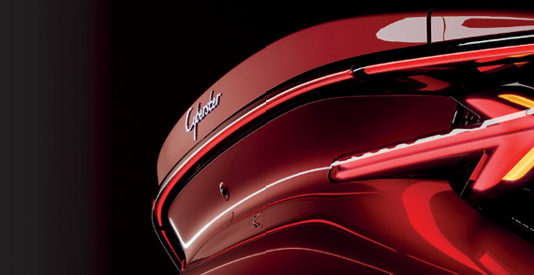

Автомобіль, який відображає твій стиль.

Вибирайте обладнання та привертайте увагу на кожному повороті.



Бежевий „Modern Beige” (standard) Жовтий „Nuclear Yellow” (металік)



Червоний „Flare Red” (металік) Сірий „Andes Grey” (металік)



Срібло „Cosmic Silver” (металік) Зелений „Irises Cyan” (металік)